ASUNTO: SE PRESENTA INICIATIVA DE DECRETO POR LA QUE SE REFORMA Y ADICIONA CONTENIDO A DIVERSOS ARTICULOS DE LA LEY DE EDUCACION DEL ESTADO DE YUCATAN.

DIP. INGRID DEL PILAR SANTOS DÍAZ.
PRESIDENTA DE LA MESA DIRECTIVA
DE LA LXIII LEGISLATURA DEL
H. CONGRESO DEL ESTADO DE YUCATÁN.
PRESENTE. -

INTEGRANTES DEL PLENO DEL H. CONGRESO DEL ESTADO DE YUCATÁN, LXIII LEGISLATURA.
PRESENTE. -

Con fundamento en los artículos 29, 30 Fracción V y XLVIII, 35, Fracción I, 36 de la Constitución Política del Estado de Yucatán; así como los artículos 4, 16, 17, 17 Bis, 18, 22 Fracción VI, 28 fracción IV, 34 Fracciones VII y VIII, 43 Fracciones I y
VIII, 44 Fracción VIII, de la Ley de Gobierno del Poder Legislativo del Estado de Yucatán; así como en los artículos 58, 59, 68, 69 y 69 Bis del Reglamento de la Ley de Gobierno del Poder Legislativo del Estado de Yucatán; el suscrito, en mi calidad de Diputado de la Representación Legislativa del Partido Nueva Alianza Yucatán, ante este H. Congreso del Estado, tengo a bien presentar por este medio la siguiente iniciativa titulada:

I.- INICIATIVA DE DECRETO POR LA QUE SE REFORMA Y ADICIONA CONTENIDO A DIVERSOS ARTICULOS DE LA LEY DE EDUCACION DEL ESTADO DE YUCATÁN.

La iniciativa de referencia tiene por objeto que las autoridades educativas estatales doten a las instituciones públicas educativas de educación básica, del servicio de internet de banda ancha, efecto de que educandos y docentes puedan acceder a las tecnologías de la información, comunicación, conocimiento y aprendizaje digital.

En cumplimiento a lo establecido en el artículo 69 fracciones II, III y IV del Reglamento de la Ley de Gobierno del Poder Legislativo del Estado de Yucatán, a continuación, se describe exposición de motivos y fundamentos que justifican las reformas que se presentan:

EXPOSICIÓN DE MOTIVOS

Las TIC (Tecnologías de la Información y la Comunicación) son un tema de actualidad y su importancia genera la necesidad de la misma. Han generado un contexto de inmediatez, permitiendo el acceso a la información en cualquier momento y han impactado en los ámbitos de la comunicación humana, posibilitando la comunicación con personas y culturas geográficamente distantes.

La visión de UNESCO (Organización de las Naciones Unidas para la Educación, la Ciencia y la Cultura) sobre el rol de las TIC en la educación plantea la incorporación de éstas en los sistemas escolares, esto con la finalidad de cerrar la brecha digital en alumnos y docentes, mejorando los aprendizajes en el aula, los Métodos de enseñanza, las Competencias digitales docentes y los Recursos educativos digitales; se plantea la introducción de la informática educativa de la siguiente forma:

- Los desafíos mundiales de educación, especialmente los objetivos de la Educación Para Todos, serán muy difíciles de alcanzar utilizando los mecanismos tradicionales de educación, en particular en los países en vías de desarrollo. La UNESCO cree que las TIC pueden tener un impacto monumental en la expansión de las oportunidades de aprendizaje para una mayor y más diversa población, fuera de los confines de las instituciones de educación y superando las barreras geográficas. La UNESCO considera que las tecnologías pueden mejorar el proceso de enseñanza/aprendizaje reformando los sistemas convencionales de entrega de ésta, aumentando la calidad de los logros de aprendizaje, facilitando una formación enfocada a desarrollar las habilidades requeridas por la sociedad de la información y soportando los aprendizajes a lo largo de toda la vida;

- Las antiguas y nuevas tecnologías deben utilizarse de una manera equilibrada. Las radios, televisión y equipos de video sin conexión son aún consideradas tecnologías válidas y costo-efectivas, tan válidas como los computadores, conexión a Internet o la educación a distancia;

- El cumplimiento de las metas internacionales de educación requerirá de enormes inversiones en formación docente, según los expertos, este es un gran desafío que los modelos convencionales de formación no serán capaces de abordar. La frecuente necesidad de adaptar los programas escolares también requiere gran capacitación de docentes;

- Las demandas por mejor educación superior no pueden ser atendidas (ni en los países desarrollados, ni en los países en vías de desarrollo) sin modelos de educación a distancia o aprendizajes virtuales;

- Las necesidades de formación vocacional no pueden cumplirse sin clases virtuales, laboratorios virtuales, etc.¹.

Ateniendo lo anterior, estamos ante la necesidad de políticas públicas que incluyan la Educación Digital, la cual es un concepto que corresponde a una política pública, cuyos contenidos y alcances dependen de la percepción que, en un determinado momento histórico, tengan las autoridades pedagógicas, gubernamentales y la sociedad civil, una definición es la siguiente:

“Se entiende por educación digital, a la educación ya sea presencial o a distancia que hace uso de tecnologías digitales y que tiene como objetivo la adquisición de competencias y habilidades para aprender a aprender, tanto de profesores como de estudiantes en un proceso de formación permanente”².

La incorporación de las TIC a la educación va más allá de la integración de dispositivos electrónicos y recursos tecnológicos al aula de clases, de manera evidente se requiere la transformación de las prácticas y metodologías docentes, teniendo como punto de partida un cambio en las creencias frente a los distintos entornos donde se puede lograr el aprendizaje.

El uso de las TIC implica tres dinámicas clave:

- Personalización, que posibilita una educación al mismo tiempo masiva y personalizada;
- Precisión, que es el acceso a información actualizada y uso correcto de los datos y la información disponible para la toma de decisiones; y
- Profesionalización, es decir, la formación continua de los profesores, quienes han de ser aprendices cada día de los procesos que gestionan en las escuelas.

Las TIC presentan múltiples ventajas para el aprendizaje, los estudiantes, los profesores y los centros educativos, entre las que se encuentran el atractivo que genera en los estudiantes, el cual tiene un efecto positivo en la motivación; la flexibilidad en el acceso a la información; la posibilidad de establecer contextos colaborativos; el acceso a múltiples recursos educativos, así como el desarrollo de habilidades de búsqueda y selección de información³.

Otra de las ventajas es la versatilidad en su uso; revela múltiples propuestas concretas para la incorporación de las TIC al desarrollo de competencias lingüísticas, matemáticas, ciencias, educación física, adaptables a diferentes _____________
- Educación de calidad en la era digital. Una oportunidad de cooperación para la UNESCO en América Latina y el Caribe, Reunión Regional Ministerial para América Latina y el Caribe, Buenos Aires., http://www.unesco.org/new/fileadmin/MULTIMEDIA/FIELD/Santiago/pdf/educacion-digital-Buenos-Aires.pdf.
- Núñez Álvarez, Andrés, La educación digital. Aduviri Velasco, Ramiro, Educación digital, es.slideshare.net/rausirius/la-educación-digital.
- https://www.gob.mx/aprendemx/es/articulos/tic-en-la-educacion-un-reto-aun-por-afrontar?idiom=es. Lic. Romina Félix Berumen, Facultad de Psicología, UNAM.

niveles escolares, las cuales están al alcance del docente siempre y cuando tengan a su alcance las herramientas necesarias.

Es necesario recordar que en las últimas reformas en el tema de
Telecomunicaciones se dotaron de instrumentos que apoyan el objetivo de impulsar el desarrollo social y económico del país, mediante las tecnologías de la información, obligando al gobierno a manejar una política de inclusión digital universal, en la que se incluirán los objetivos y metas en materia de infraestructura, accesibilidad y conectividad, tecnologías de la información y comunicación, y habilidades digitales. Entre estas políticas está el llevar a los hogares y demás lugares públicos el acceso a Internet de banda ancha, esto con el fin de cumplir con la inclusión digital universal.

Recientemente en La Cámara de Diputados se aprobó una reforma a la ley de educación donde se incorpora la educación a distancia, en línea, virtual, semipresencial e híbrida, mediante plataformas digitales, la televisión y radio, así como tecnologías de la información, comunicación, conocimiento y aprendizaje digital, lo que se aprobó con 423 votos a favor, cero en contra y una abstención, en dicha reforma se busca favorecer los procesos de enseñanza⁴.

Esta reforma promueve el acceso a dispositivos electrónicos, a fin de favorecer el proceso educativo en las opciones de enseñanza a distancia, en línea, virtual, semipresencial o híbrida, al igual que determina que las autoridades educativas deberán promover que las escuelas públicas del nivel básico y medio superior tengan Internet para cerrar la brecha digital y las desigualdades en la población, priorizando planteles ubicados en comunidades rurales y zonas de alta y muy alta marginación.

En la actualidad el acceso a internet se considera como un servicio básico, pues en la Constitución Política de los Estados Unidos Mexicanos, se señala que toda persona tiene derecho a acceder a las tecnologías de la información y la comunicación, incluido internet⁵. Por lo anterior, La Evaluación de Condiciones Básicas para la Enseñanza y el Aprendizaje (ECEA) plantea como condición básica que las escuelas dispongan de conectividad para uso de docentes y estudiantes. Ésta hace referencia a la aceptabilidad de la educación, pues el acceso a internet en las escuelas se configura como parte del equipamiento que favorece el desarrollo de los procesos de enseñanza y aprendizaje⁶.

Las escuelas en Yucatán no están exentas de todo lo ya citado, como ya se ha establecido, también requieren acceso a las Tecnologías de la Información y la
Comunicación, especialmente el internet, de modo que es una realidad que en la _____________
- Dictamen que reforma la Ley General de Educación 2019, Cámara de Diputados.
- DERECHO DE ACCESO Y USO DE LAS TECNOLOGÍAS DE LA INFORMACIÓN Y LA COMUNICACIÓN, https://constitucion1917.gob.mx/work/models/Constitucion1917/Resource/1351/Derecho_Acceso_TIC.pdf.
- LOS ESPACIOS ESCOLARES PARA LA ENSEÑANZA Y EL APRENDIZAJE DE NIÑAS Y NIÑOS. www.inee.edu.mx.
mayoría de los planteles educativos carecen de dicho servicio, sobre todo los de educación básica, lo que representa una limitante, esto representa la ausencia de una política pública específica para que en dichos planteles educativos puedan gozar del servicio de internet de banda ancha, para poder acceder a las tecnologías de la información, comunicación, conocimiento y aprendizaje digital.

Actualmente con las condiciones en las que se desarrolló el anterior ciclo escolar se llevó por motivos de la pandemia causadas por el Covid19, se observó determinado rezago educativo, esto debido a la situación económica y más que nada debido a que muchos educandos no pudieron acceder a las plataformas educativas establecidas, sumándose a esto el hecho que muchos docentes se vieron limitados para poder desempeñar sus actividades en línea, ya que algunos no contaban con el servicio de internet en sus casas y mucho menos en sus plateles escolares, esto se puede ver en un comparativo que hace el Sistema de Estadística Educativa en cuanto a la matrícula escolar del ciclo escolar 2019-2020 y del 20202021, la cual se aprecia a continuación⁷:

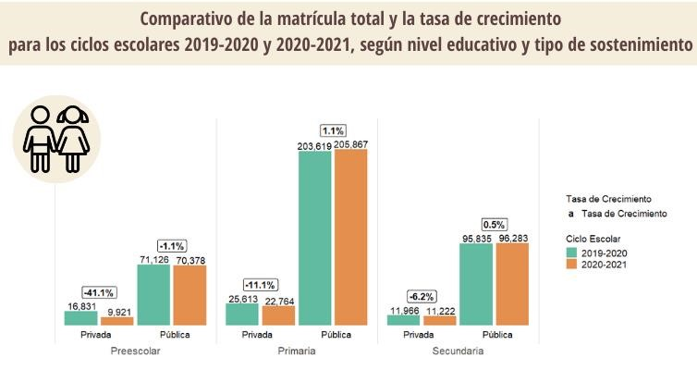

Las limitantes citadas nos llevan al hecho de que al día de hoy se requiere en los planteles educativos de nuestro estado el acceso a las TIC, de modo que como ya se ha explicado, los docentes podrían tener una mejor herramienta para impartir _____________
7.SIEE,http://estadisticaeducativa.sigeyucatan.gob.mx/descargas/downloads/202101%20-
%20La%20Matr%C3%ADcula%20de%20Educaci%C3%B3n%20B%C3%A1sica%20en%20tiempos%20de%2 0COVID-19.
clases y brindar una mejor calidad en la educación, por lo que los planteles educativos requieren la intervención de las autoridades en materia de educación tal y como establece la propia Ley de Educación en el Estado de Yucatán, en su capítulo correspondiente a las “Atribuciones de las Autoridades Educativas”, para que mediante las funciones y capacidades de los mismos tanto en su ámbito estatal y municipal, puedan de manera paulatina dar a las instalaciones públicas educativas del servicio de internet para acceder a las tecnologías de la información referidas, para esto es necesario cuantificar el número de planteles educativos en el estado, en educación básica. El Sistema de Estadística Educativa nos presenta en la siguiente imagen la cantidad de planteles educativos en Yucatán⁸:

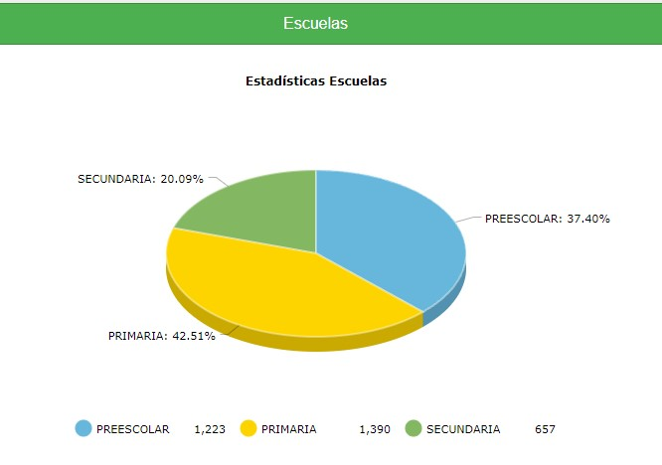
El dotar a los planteles de educación básica de esta tecnología, representa un beneficio para la plantilla docente ya que, mediante las TIC, podrán eficientar sus funciones, además de que en caso de ser necesario y se regrese a la educación a distancia puedan ejercer sus actividades desde sus planteles en caso de no contar con el servicio de internet en su domicilio, tal y como ocurrió en algunos casos durante los últimos meses antes de regresar a clases de manera presencial. En igual caso, es necesario cuantificar el número de docentes en educación básica que se tiene en el estado, en este caso el Sistema de Estadística Educativa de igual manera nos informa del número de docentes en las escueles de educación básica⁹, teniendo lo siguiente: _____________
- SIEE.http://estadisticaeducativa.sigeyucatan.gob.mx/estadística.
- SIEE.http://estadisticaeducativa.sigeyucatan.gob.mx/estadística
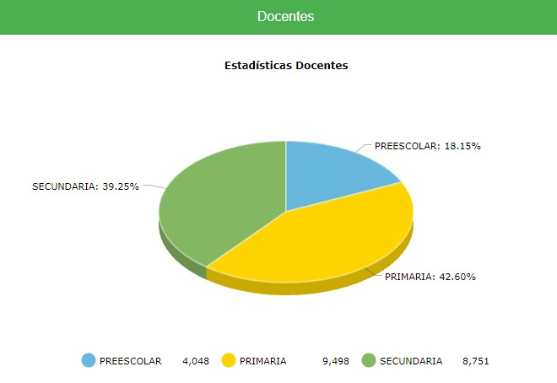

No se puede negar que estamos ante un hecho que representa una necesidad para lograr que la educación en Yucatán sea de excelencia; la educación de calidad constituye uno de los pilares más importantes para la transformación e impulso de nuestra sociedad en la actualidad, esto es uno de los objetivos de la Nueva Escuela Mexicana; por lo que es necesario dotar a los actores de la misma de las herramientas que permitan el mejor desarrollo en el ejercicio de sus funciones. Sin duda esto llevará a una serie de efectos positivos que redundan en mejores niveles de bienestar y de desarrollo en la sociedad.

En Yucatán tenemos el gran reto de incrementar la calidad educativa dentro de las instituciones de enseñanza, sin dejar de tomar en cuenta a los responsables de la misma, por lo que es importante emprender acciones que aborden el tema de manera integral, considerando sus vertientes sociales y económicas e involucrando a los distintos grupos que se integran por los actores principales. Los maestros y alumnos, representan el presente y el futuro de nuestro Estado, por tanto, es necesario equiparlos con las mejores herramientas para que juntos enfrenten y resuelvan todos los retos sociales, políticos y económicos que actualmente se presentan en nuestra entidad y sobre todo por la inédita situación que atravesamos, producto de la pandemia del Covid-19. Ante esto, y tomando en cuenta lo manifestado en nuestra propuesta legislativa presentada ante este H. Congreso, esta representación considera necesario analizar y reformar en sus apartados correspondientes la Ley de Educación del Estado de Yucatán con la finalidad de abordar este tema.

En mérito de lo antes expuesto, me permito poner a consideración de este honorable órgano legislativo, la presente iniciativa de decreto por medio de la cual se reforma y adiciona contenido a diversos artículos de la Ley de Educación del estado de Yucatán, con la finalidad de que las autoridades educativas estatales doten a las instituciones públicas educativas de educación básica, del servicio de internet de banda, ancha efecto de que educandos y docentes puedan acceder a las tecnologías de la información, comunicación, conocimiento y aprendizaje digital, mediante el siguiente:

DECRETO

ARTÍCULO PRIMERO. - Se reforma la Ley de Educación del Estado de Yucatán, corriéndose la fracción X para pasar a ser la XI y se adiciona la fracción X al artículo 7, se adiciona contenido a la fracción II en su inciso C del artículo 13, se adiciona la fracción XLI al artículo 33, se adiciona contenido a la fracción XXX del artículo 34 y se adiciona contenido a los artículos 35, 70, 98 y 117, quedando dichos artículos de la manera siguiente:

Ley de Educación del Estado de Yucatán

Título primero
Disposiciones generales
Capítulo único

Artículo 7. Derechos de los educandos
…..
I al IX…..

- Cursar sus estudios en planteles educativos dignos, seguros y que cuenten con la infraestructura necesaria e internet de banda ancha, para poder acceder a las tecnologías de la información, comunicación, conocimiento y aprendizaje digital, con la finalidad de recibir una educación de excelencia, ya sea en la modalidad presencial o a distancia y con el uso de plataformas digitales.

- Los demás que sean reconocidos en la Constitución Política de los Estados Unidos Mexicanos, la Constitución Política del Estado de Yucatán, la ley general, esta ley y en las demás disposiciones legales y normativas aplicables.
…..

Artículo 13. Características de la educación …..
I …..
…..
…..
…..
II. …..
a) y b).....

c) Contara de los recursos técnicos-pedagógicos, materiales, de infraestructura y con internet de banda ancha, que permita a los educandos acceder las tecnologías de la información, comunicación, conocimiento y aprendizaje digital, así como demás elementos necesarios para los servicios educativos ya sea en la modalidad presencial o a distancia.
…..
…..
Titulo Segundo
Sistema Educativo Estatal
Capítulo IV
Atribuciones de las autoridades educativas

Artículo 33. Facultades de las autoridades educativas
…..

I al XL …..

XLI. Garantizar que en los planteles públicos educativos se cuente con internet de banda ancha a efecto de que se tenga acceso a las Tecnologías de la Información y Comunicación, siendo esto de forma gradual y progresiva de acuerdo con la suficiencia presupuestal, con la finalidad de brindar una educación de calidad y excelencia a los educandos.

Artículo 34. Atribuciones de las autoridades educativas estatales
…..
I al XXIX …..

XXX. Fomentar el uso responsable y seguro de las tecnologías de la información, comunicación, conocimiento y aprendizaje digital en el sistema educativo, para apoyar el aprendizaje de los estudiantes, ampliar sus habilidades digitales para la selección y búsqueda de información, garantizando que en los planteles públicos educativos se cuente con internet de banda ancha que permita el uso de las tecnologías ya mencionadas.

XXXI al XLIV ….
…..

Artículo 35. Atribuciones de los municipios

…..
El estado promoverá la participación directa del ayuntamiento para dar mantenimiento y proveer de equipo básico a las escuelas públicas estatales y municipales, así como colaborar conforme a su capacidad presupuestal para que los planteles públicos educativos puedan contar con servicio de internet de banda ancha, priorizando a los planteles de educación básica.
…..
…..
Título tercero
Servicio educativo estatal
Capítulo VIII
Fomento de la investigación, la ciencia, las humanidades, la tecnología y la innovación

Artículo 70. Beneficios
…..

El desarrollo científico, tecnológico y la innovación, asociados a la actualización, a la excelencia educativa y a la expansión de las fronteras del conocimiento se apoyará en las nuevas tecnologías de la información, comunicación, conocimiento y aprendizaje digital, mediante el uso de plataformas de acceso abierto, por lo que se garantizará que los planteles públicos educativos cuenten con el servicio de internet necesario para el cumplimiento de lo establecido en este artículo.

Capítulo XIV
Tecnologías de la información, comunicación, conocimiento y aprendizaje digital para la formación con orientación integral del educando

Artículo 98. Uso de las tecnologías y aprendizaje digital
…..

El estado, conforme a las posibilidades presupuestales, dotará a las instituciones públicas educativas del servicio de internet de banda ancha, priorizando los planteles de educación básica, efecto de que educandos y docentes puedan acceder a las tecnologías de la información, comunicación, conocimiento y aprendizaje digital, lo cual deberá hacerse conforme a la matrícula escolar, plantilla docente y personal administrativo de cada plantel escolar.

Título quinto
Planteles educativos
Capítulo I
Condiciones de los planteles educativos

Artículo 117. Construcción de planteles ….. pág.

El estado, en la ejecución de los recursos correspondientes en materia educativa, priorizara que, en los proyectos de construcción de planteles o aulas escolares públicas de educación básica, se incluya la infraestructura necesaria que permita el uso de las nuevas tecnologías de la información.

Artículos Transitorios
Primero. Entrada en vigor
El presente decreto entrará en vigor al día siguiente de su publicación en el Diario Oficial del Gobierno del Estado.

Segundo. Obligación normativa
Las autoridades educativas competentes deberán emitir y adecuar los reglamentos, acuerdos, lineamientos y demás disposiciones de carácter general conforme a lo establecido en este decreto, en un plazo no mayor a seis meses contados a partir de su entrada en vigor.

Tercero. Partidas presupuestarias
El Poder Ejecutivo del Estado de forma gradual desde la entrada en vigor de este decreto, preverá en su Presupuesto de Egresos del Estado las partidas presupuestales necesarias para cubrir con la infraestructura que se requiera a los planteles educativos, para dar cumplimiento a lo establecido en el mismo.

Por todo lo expuesto y fundado, a este H. Congreso del Estado de Yucatán y su Mesa Directiva, atentamente solicito se sirva:

Tener por presentado al que suscribe, en mi calidad de Diputado Representante Legislativo del Partido Nueva Alianza Yucatán, ante este H. Congreso del Estado de Yucatán, presentando por medio de este escrito y el archivo electrónico correspondiente, la presente Iniciativa de Decreto por la que se reforma y adiciona contenido a diversos artículos de la Ley de Educación del Estado de Yucatán.

Se turne a la Comisión Legislativa correspondiente, para la realización de su dictamen en los términos de ley y posterior sometimiento a votación y en caso de ser aprobado, se envíe al pleno de esta Honorable Legislatura para el trámite correspondiente, por así proceder.

Protesto lo necesario en la ciudad de Mérida, Yucatán, a los 13 días de octubre de 2021.
ATENTAMENTE

DIP. MTRO. JOSÉ CRESCENCIO GUTIÉRREZ GONZÁLEZ.
REPRESENTACIÓN LEGISLATIVA NUEVA ALIANZA YUCATÁN, LXIII LEGISLATURA.
pág.

